Figura 9: Etapa 5 – Fibrina
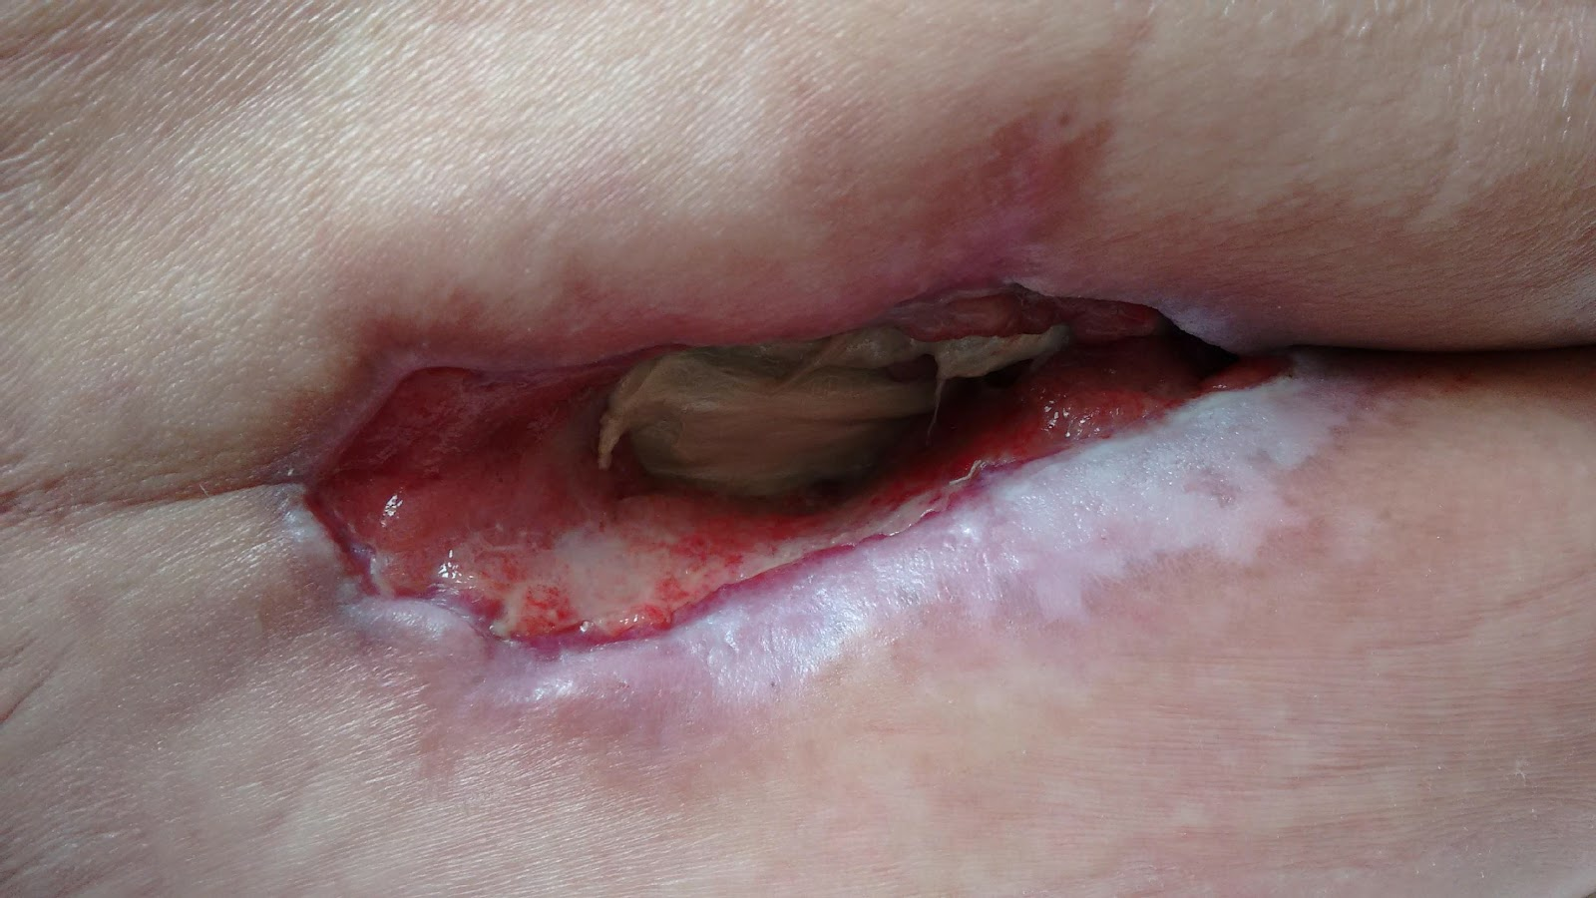
Fonte: acervo da pesquisadora

